Частное образовательное учреждение

дополнительного профессионального образования

«Образовательный центр «Открытое образование»

Курсы профессиональной переподготовки

«Педагогика дошкольного образования: воспитатель ДОУ»

ИТОГОВАЯ АТТЕСТАЦИОННАЯ РАБОТА

Методическая разработка учебного занятия ДОО в соответствии с требованиями ФГОС по теме «Озёра, как экосистема нашего посёлка»

Выполнила:

Рыбалко Екатерина Теодоровна,

воспитатель 1 квалификационной категории

МКДОУ Яблоневский детский сад «Яблонька», Чистоозёрного района Новосибирской области

Яблоневка 2017

**Содержание**

Аннотация…………………………………………………………………...3

Пояснительная записка……………………………………………………..4-7

Глава 1. Озера, как экосистема нашего посёлка………………………....8-22

* 1. Обзорная экскурсия………………………………………………...10-12
  2. Экскурсия «Кто в озере живет»……………………………………12-18
  3. Экскурсия «Растения водоема»……………………………………18-21
  4. Экскурсия «Зимнее озеро»…………………………………………21-22

Глава 2. Дидактические игры………………………………………………23

2.1 «Цепочки озера»………………………………………………………...23

2.2 «Этажи озера»……………………………………………………….23

Заключение…………………………………………………………………...24-25

Список используемой литературы………………………………………...26

Приложение…………………………………………………………………27-46

**Аннотация**

Тема: « Озёра, как экосистема нашего посёлка»

Выполнила: Рыбалко Екатерина Теодоровна воспитатель первой квалификационной категории.

Ключевые слова: экология, экологическое воспитание, экосистема.

Объектом квалификационной работы являются озёра нашего посёлка и их обитатели. В качестве предмета исследования выступают экскурсии к озёрам нашего посёлка.

Целью данной квалификационной работы является теоретическое и наглядное изучение обитателей наших озёр.

Работа ориентирована на знакомство детей старшего дошкольного и младшего школьного возраста с экологией родного края.

Работа может представлять интерес для воспитателей, при организации НОД познавательного развития и учителей, при проведении уроков экологии и окружающего мира.

**Я сорвал цветок - и он завял,**

**Я поймал мотылька – и он умер у меня на ладони.**

**И когда я понял, что прикоснуться к красоте**

**можно только сердцем.**

**(П. Гвездослав)**

Потребительское отношение к природе и ухудшением экологии

требует формирования основ экологической культуры у дошкольников.

**Пояснительная записка**

Одной из наи­более актуальных и вместе с тем противоречивых тем на протяжении всей истории развития человеческой цивилизации является проблема взаимодействия человека и природы. С одной стороны, человечество зародилось в процессе эволюции Земли, и является не­отъемлемой частью природы. С другой – люди на протяжении всей истории своего существования, вынуждены использовать природные ресурсы для удовлетворения своих жизненно необходимых, значимых потребностей.

Вместе с тем длительный период это использование не носило разрушительного характера. Только с по­явлением промышленности и производства, природа становится для человека лишь материальным ресурсом, материальной ценностью и средством обогащения.

Неслучайно в настоящее время мы все чаще говорим о необходимости формировать у каждого человека потребность в преумножении при­родных ресурсов. Ведь мир природы – это естественная среда обитания человека, обеспечивающая ему нормальное существование и жизнедея­тельность. И человечество должно быть заинтересовано в сохранении целостности в природе, предотвращении нарушений биологического равновесия в ней.

Более того, человечеству необходимо помнить, что природа – неисся­каемый источник обогащения духовного, нравственного, эстетического, интереснейший источник развития интеллектуальной, познавательной сферы личности.

Помочь решить, проблемы призвана система эко­логического образования, сущностной особенностью которого является реализация проблемы взаи­модействия «Человек – Природа». В основе решения этих проблем должен быть заложен принцип разумного и рационального использования природной среды и природных ресурсов, что возможно достичь, лишь изменив характер и направленность сознания людей по отношению к природному окружению.

Природа оказывает огромное влияние на формирование личности, её умственное, нравственное, эстетическое, трудовое и физическое воспитание. Взрослые, вспоминая своё детство, невольно думают об озере, в котором купались, о лесе, где впервые услышали пение птиц, о полянке, на которой собирали землянику.

Какими вырастут наши дети, зависит от нас. Мы должны научить детей не только брать от природы, но и заботиться о ней, охранять и приумножать её богатства.

Формирование экологических представлений и понятий - одна из сложнейших задач методики начального естествознания. Трудности связаны с усвоением характера понятий, поскольку содержание большинства из них – это причинно-следственные зависимости (например, между строением и функцией, процессами в живой и неживой природе, взаимовлиянием живых организмов). Задача усложняется также тем, что для понимания сути отношений между двумя объектами необходимо знать характеристику каждого. Из этого вытекает вопрос: «Так что же, отложить решение задачи на более поздний период?» Разумеется, нет! Ведь именно экологические знания дают ребёнку первое представление о мире как едином целом, раскрывают смысл начального естествознания, делая его живым; кроме того, у дошкольника формируются основы теоретического мышления.

Зададимся вопросом, какими мысленными действиями должен владеть ребёнок, чтобы выявлять и понимать природные причинно-следственные зависимости? Очевидно, умения анализировать, сравнивать, обобщать, абстрагироваться недостаточно. Необходимо также, чтобы он умел рассматривать один и тот же объект с разных точек зрения, умел видеть разные объекты в одном аспекте, совмещать их, находить общность объектов в подчинённости одной и той же зависимости. Свидетельством осмысленности усвоенных знаний будет их практическое применение и обоснованное предсказание новых фактов.

Формирование экологической культуры должно носить эмоционально-действенный характер и выражаться в форме познавательного интереса, практической готовности созидать.

Добиться успеха в решении этих сложнейших задач только вербальными методами мы не сможем, понадобятся активные практические исследования в сочетании с наглядными методическими приёмами.

«Мир, окружающий ребёнка, - это, прежде всего мир Природы с безграничным богатством явлений, с неисчерпаемой красотой. Здесь, в природе, вечный источник детского разума».

В. Сухомлинский

Мы должны помочь ребёнку войти в таинственный и прекрасный мир природы, подружиться с ней, познакомиться с её особенностями, солнцем, воздухом, водой, растениями и животными. Важно обратить внимание ребёнка на его ближайшее окружение, научить видеть интересные явления, красоту, изменчивость и неповторимость окружающего мира. Занятия предполагают также знакомство ребенка старшего дошкольного возраста с такими понятиями, как природа и искусственный мир, неприрода (этот термин предлагают сами дети), живая и неживая природа, окружающая среда, экология. Комбинируя различные виды детской деятельности, создаём свою систему занятий.

Дети знакомы со словом «природа». Но что же оно означает? Предлагаю им высказывать свои предположения о том, что такое природа, и привести примеры. Выясняю, почему они считают тот или иной объект природным. Делаем вывод: природа- это то, что существует без помощи человека, а «не природа»- это то, что сделано руками человека.

Все знают, что природу надо беречь, что нельзя рвать первоцветы в лесу, но не все соблюдают правила поведения в природе, и на нашей Земле уже есть места, где по вине человека остались только воспоминания о живших там животных. Не случайно, как предостережение всем нам, живущим на планете, создана «жалобная» Красная книга природы, в которую занесены многие исчезающие и исчезнувшие виды животных и растений.

Рыбе – вода, птице – воздух,

зверю – лес, степи, горы.

А человеку нужна родина.

И охранять природу значит

охранять родину.

М.М. Пришвин

**Глава 1**

**Озёра, как экосистема нашего посёлка**

Наш детский сад находится в посёлке, который располагается между двух озёр. С южной стороны нашего посёлка расположено озеро «Южное» в этом озере вода пресная. С северной стороны нашего посёлка расположилось озеро «Северное» в нем вода немного солоноватая. Так как параллельно этим озёрам на расстоянии полутора километров находится лечебное солёное озеро, и люди после своих лечебных процедур приходят или приезжают на автомобилях и смывают соль со своих тел, рыбы стало в этом озере тоже мало.

Мы по несколько раз в год проводим экскурсии к нашим озёрам. Сколько дети узнают о жизни озёр! Огромный интерес у мальчиков вызывают обитатели озер, и песок на берегу озера «Южное». Девочек больше заинтересовали водные растения.

**Цель**. Дать представление об объектах природы: озёра, животные и растения живущие в них.

**Задачи*.*** *Обучающие.* Продолжать знакомить детей с неповторимой красотой родного края; учить правильно вести себя в природной среде.

*Воспитывающие*. Прививать любовь к природе родного края; формировать эстетическое отношение к природе.

*Развивающие*. Развивать экологическое мышление; интерес к озёрам и их обитателям.

При организации экскурсий к озёрам нужно опираться на такие правила

1. Заранее выбрать безопасный и оптимальный маршрут экскурсии.
2. Нужно выдерживать тему экскурсии (не отвлекаться, хотя соблазн велик: в природе всё чудо! Да и дети часто отвлекают от заданной темы.)
3. Не намечать много объектов для наблюдения (три-четыре).
4. Не оставлять детей только слушателями. Нужно предусмотреть индивидуальные задания для каждого.
5. Нужно научить детей правильно и последовательно рассматривать объекты.

**Конспекты экскурсий и занятий по ознакомлению с озёрами нашего посёлка.**

**Предварительная работа.**

Познакомить детей с понятиями: озеро, экология, экосистема.

**Озеро** – это замкнутое углубление суши, заполненное водой и не имеющее непосредственной связи с океаном.

**Экология** – это наука, которая учит нас бережно относиться к окружаю­щему миру, к Земле. Любимый цвет экологии – зелёный. Он стал символом защиты Земли. «Мир вокруг нас, Земля – это наш зелёный дом», – говорят экологи. Моря, реки, леса и горы, деревни и города. Как много всего в этом замечательном доме! И вместе с нами живут растения, грибы, насекомые и рыбы, птицы и звери. Планета Земля – наш общий дом, каждый человек, живущий в нём, должен заботливо и бережно относиться к нему, сохраняя все его ценности и богатства.

**Экосистема** - биологическая система, состоящая из сообщества живых организмов, среды их обитания, системы связей, осуществляющей обмен веществом и энергией между ними.

**Обзорная экскурсия.**

**Цель**. Обратить внимание на красоту озёрных пейзажей. Показать общие для всех водоёмов признаки (вода, берега, дно). Вызвать интерес к озёрам как экосистеме. Закрепить правила поведения у водоёмов.

**Материал**. Корзинка, два-три ведёрка для сбора камешков, бумажный кораблик.

**Предварительная работа.** Беседа о правилах поведения около реки, чтение книг, посвящённых водоёмам.

**Ход экскурсии**

*Дети рассматривают озеро с берега.*

**Воспитатель.** Здравствуй, наш любимый водоём. Посмотрите, как красиво наше озеро! Прозрачная вода как зеркало, в котором отражаются облака, тополь, растущий на берегу, камыш, который, словно верный страж, встал непроходимой стеной, ивушка, опустившая свои ветви-косы в свои тайны. И невидимый глазом, но ощутимый кожей свежий прохладный ветер. А что заметили вы? (Стрекоз, водомерок, мартынов.)

**Тополь (**[**Рисунок 1**](Рисунок%201-%20тополь)**)–**быстрорастущее дерево родственник ивы Древесина идет на дрова. Из почек получают фиолетовую краску, из листьев желтую. Побеги с листьями служат веточным кормом для скота.

**Водомерки (**[**рисунок 2**](Рисунок%202-%20водомерка)**) -** Живут на поверхности воды. С наступление холодов водомерки покидают водоемы и находят себе убежище под корой старых пней или во мху.

Тело и кончики ног покрыты жесткими непромокаемыми водой волосками, благодаря чему водомерки приспособлены к скольжению по воде. Движется водомерка, широко расставив две пары длинных и тонких ног - среднюю и заднюю. Более короткие передние ноги используются для удержания добычи. Передние ноги являются «двигателем», обеспечивающим изменение скорости, а остальные 4 ноги - лишь опорой. Тело темно-коричневого или бурого цвета, длиной от 1 до 30 мм.

**Стрекоза (**[**рисунок 3**](Рисунок%203-%20стрекоза)**) -**шестиногое насекомое. Стрекозы имеют характерный узнаваемый внешний вид. Брюшко насекомых вытянутое и тонкое, округлой формы, у некоторых видов стрекоз оно может быть плоским и широким. Голова стрекозы подвижно соединена с грудью, что дает ей возможность поворачиваться вокруг своей оси на 180гр. Грудь имеет характерное для всех насекомых строение и состоит из переднегруди с парой конечностей и сросшихся средне и заднегруди, на которых расположены лапки.

Движется ли вода в озере? Как это можно определить?

Воспитатель пускает в воду бумажный кораблик: движение воды в озере есть!

*Предлагаю подойти к кромке воды: что находится под водой?*

**Воспитатель.**  Правильно! Песок- это дно озера. А мы находимся на берегу. Берега, дно, вода есть у любого водоёма: у пруда, озера, моря, реки. На берегу я вижу опасные для озера следы. Их оставили не звери, не птицы, а люди. Бумажки, бутылки. Как быть? (Нужно этот мусор убрать и самим не оставлять его после себя: взять с собой и выбросить в мусорный бак.) Молодцы! Смотрите, озеро для добрых, наблюдательных, трудолюбивых друзей своих приготовила подарки - красивые камешки, которые можно взять с собой на память о сегодняшней прогулке.

*Вечером лучше всего предложить детям нарисовать то, что им запомнилось. В группе можно разместить книги о водных обитателях, например «Серую шейку» Д.Н.Мамина-Сибиряка; «Лебеди» Л.Н.Толстого; «Бобровый сторож», «Бобровая хатка», «Бобрёнок», «Осьминожек», «Озеро Азас», «Арал» Геннадия Снегирёва. Рассматривая иллюстрации в книгах, слушая чтение художественных произведений, дети подготовятся к следующей экскурсии.*

**Экскурсия «Кто в озере живёт?»**

**Цель:** Рассказать о водных обитателях (рыбы, птицы, членистоногие). Показать, как разные животные приспосабливаются к жизни в воде, передвижению в ней.

**Материал.** Водный сачок, ведёрки, лупа, банка с крышкой, блюдце.

*Приближаясь к озеру, взрослый обращает внимание детей на шум (шелест камыша, листвы ив; писк комаров, крики птиц и т.д.)*

**Предварительная работа.** Рассказать детям о рыбах, которые живут в озере «Южное», птицах прилетающих весной и живущих до осени.

**Ход экскурсии**

**Воспитатель.** Прислушайтесь к звукам и расскажите, что услышали. Я слышу шелест камыша. Мне кажется, будто он просит не обижать озеро. Давайте мы с ним поздороваемся.

**Камыш (**[**рисунок 4**](Рисунок%204-%20камыш)**) -** Высокое многолетнее растение. Стебель цилиндрический или трехгранный высотой до 2,5 м. Цветки обоеполые, в колосках, собранных в зонтиковидное, метельчатое или головчатое соцветие.

*Дети замечают красивых стрекоз.*

**Воспитатель.** Рассмотрите их окраску, понаблюдайте за полётом. Подумайте: на что они похожи во время полёта? (На вертолёт.)

**Воспитатель**. Вот мы и подошли к озеру. Как вы думаете, в нём кто-нибудь живёт? Посмотрите внимательно на поверхность воды. Вот, словно конькобежец, торопится куда-то водомерка. Она легко скользит по воде и не тонет. Вспомните, что мы узнали о ней, читая сказку В. Бианки «Как муравьишка домой спешил».

*Воспитатель осторожно ловит сачком животных, обитающих на глубине, и рассматривает их с детьми на блюдце. Это могут быть личинки стрекозы, икринки или головастики рыб, мормыш.*

*Воспитатель предлагает пройтись по берегу озера и посмотреть, какую рыбу ловят рыбаки.*

**Окунь (**[**рисунок 5**](Рисунок%205-%20окунь)**)–** эта рыбы имеет сжатое с боков тело, длинный, иногда разделённый на две части спиной плавник; грудные плавники с одним шипом и мягкими лучами. Наружный покров состоит из гребенчатых чешуек. Длина туловища окуней редко превышает 25 см., а вес 1 кг.

Прожорливость окуней поразительна. Красиво и ярко окрашен обыкновенный окунь. Его туловище медно-жёлтого цвета, плавники яркие – красивые и жёлтые.

Икру откладывают на прошлогоднюю растительность, коряги, корни, ветви и даже просто на грунт.

В первый момент маленькие окуньки держатся преимущественно в прибрежной зоне и питаются травой. Взрослые окуни, уже полностью перешедшие на питание рыбой, охотятся и держатся стайками.

**Караси (**[**рисунок 6**](Рисунок%206-%20карась)**)** – самая распространенная у нас рыба. Они вырастают больших размеров. Карась**-** рыба достаточно осторожная, поэтому поймать иногда весьма сложно, но многие рыбаки стремятся к ловле именно этой рыбы, совершенствующие техники. Он обладает высоким телом, сжатым с боков. Спина толстая, а спинной плавник - длинный. Чешуя рыбы крупная, а на ощупь - гладкая. Окрас может быть различным от серебристого до золотистого.

Самая крупная у нас в озёрах рыба – это **карп. (**[**рисунок 7**](Рисунок%207-%20карп)**)**

Это костлявая рыба. Карп-вид пресноводных лучеперых рыб семейства карповых. Методом селекции получены культурные формы.

Ещё у нас водятся **«гольяны» (**[**рисунок 8**](Рисунок%208-%20гольян)**)** - мелкие, похожие на шпроты рыбки, но очень вкусные. Гольян - род мелких, размером не более 20 см, пресноводных рыб семейства карповых. Окраска у обыкновенного гольяна пестрая, а во время нереста - очень яркая. Чешуя не крупная.

А так же имеют **«ротаны» (**[**рисунок 9**](Рисунок%209-%20ротан)**)** - рыба тоже мелкая, но с зубами и чуть крупнее гольянов. Ротан - вид лучеперых рыб из семейства головешковых, единственный представитель рода головешек.

Ребята, а какие животные у нас живут? (ответы детей)

У нас в озёрах кроме рыб живут **ондатры (**[**рисунок 10**](Рисунок%2010-%20ондатра)**)–** млекопитающие семейства хомяковых отряда грызунов. Длина тела до 35см., масса до 1,5 кг. Этот небольшой зверёк приспособлен к полуводному образу жизни. Он одет в теплую, не промокающую шубку тёмно-коричневого цвета. Хвост по длине почти не уступает телу (до 28 см). Плоский с боков, покрытый мелкими чешуйками, в воде он становится отличным рулём. Между пальцами задних ног есть перепонка – так удобнее плавать.

Зимой зверёк проводит большую часть времени под водой – холод его не пугает.

«Зимой, как и летом, ондатра живёт в норе, или хатке. Под высоким берегом реки или озера зверёк роет нору. У большой семьи их до десятка. Как и у бобра, вход в ондатровое жилище – под водою. Если уровень воды понижается, хозяева остатками растений и комочками грязи заделывают старый вход и строят новый…

Ондатра- строитель неутомимый. Но и ей нелегко отыскать на воде фундамент под домик. И зверь использует любое устойчивое основание: чуть приметную кочку, затопленный куст, остатки камыша. А для стен всё идёт в дело: стебли, ветки, комья торфа и грязи, доски, тряпки, даже снулая рыбёшка. Строят звери очень быстро.

Никогда не застаёт зверей врасплох зима. Они чуют приближение холодов и до первого льда приводят в порядок жилище. В строительстве участвуют все. На самый верх «семейного дворца» с охапкою корневищ весом едва ли не в половину веса своего тела уверенно влезает старый самец-глава семьи. За ним ползет карапуз и тоже тащит клочок тины. Чем выше хатка, тем трудней втаскивать строительный материал. Для облегчения по стенкам домика проложены дорожки, они спиралью, подобно горной тропинке, поднимаются к вершине.

Размер главной ондатровой хатки едва уступает бобровой: диаметр около четырех метров, высота около двух. Вход вводит в просторную столовую. Она служит и местом, где звери чистят мех: прежде чем влезть в сухое гнездышко, надо стряхнуть с шубки воду. Гнезд не больше трех, в зависимости от состава семьи. Вокруг семейной хатки, где обычно обитают, пара взрослых зверей и молодняк несколько пометов, в радиусе около 50 метров размещаются подсобные помещения, кормовые столики, уборные.

Встречаются и хатки-кладовые, куда прячут запасы пищи. Чтобы зимой во время дальних походов к подводным кормовым лугам не задохнуться подо льдом, на ледяных дорогах звери устраивают систему «продухов». Название точно передает назначение постройки высотой 20-30 сантиметров: сделать в ней остановку и пополнить запас воздуха в легких. (Доктор биологических наук: Вадим Васильевич Дежкин.)

Ондатра селится по берегам водоёмов. Здесь она роет норы и строит хатки с выходом в воду. Хатка достигает в высоту 50 см. Она сложена из мягкого материала – водных растений. Часть стеблей, корней, листьев идёт в пищу, остальное – стройматериал. Не отказывается ондатра и от пищи животного происхождения. Детёныши появляются на свет 3 – 4 раза в год по 6 – 7 штук и остаются с родителями, пока не окрепнут.

А какие птицы к нам прилетают? (ответы детей)

Весной прилетают и живут до осени утки. Корм добывают на суше или на мелководье. К нам прилетают такие как кряква, серая утка и чирки. Крякву считают самой прожорливой уткой: она объедает нежные листики растений, ест почки, ростки и семена.

**Утка кряква (**[**рисунок 11**](Рисунок%2011-%20утка%20кряква)**)-** Наиболее известная и распространенная дикая утка. Голова и шея самца зеленые, зоб и грудь коричнево-бурые, спина и брюшная сторона тела серого цвета с тонкими поперечными пятнышками. Окраска самки бурая с более темными пятнышками, брюшная сторона буровато-серая с продольными пестринами. На крыле у самца и самки сине-фиолетовое «зеркало». Частично перелетная птица. Населяет пресные и слегка солоноватые водоемы.

**Серая утка (**[**рисунок 12**](Рисунок%2012-%20серая%20утка)**) -**широко распространенная и многочисленная птица. Обыватели довольно часто принимают этот вид за самку кряквы, поскольку у самцов отсутствуют яркие, бросающиеся в глаза детали оперения. Преимущественно растительноядная утка, объем животных кормов незначителен и присутствует лишь в период размножения.

Утка среднего размера, примерно с шилохвость либо свиязь, но немного мельче кряквы и имеет более изящное телосложение.

**Утка чирок (**[**рисунок 13**](Рисунок%2013-%20утка%20чирок)**)-**водоплавающая птица из семейства утиных. Самая маленькая из речных уток, она считается обычной и одной из самых многочисленных в пределах границ своего обитания. Питается животными и растительными кормами.

Маленькая речная утка, с короткой шеей и очень узкими заостренными крыльями. Длина 34-38 см. Отличительная особенность этого вида - наиболее узкие и заостренные среди уток крылья. Благодаря этому птица взлетает почти вертикально, что позволяет ей уживаться на небольших и тенистых водоемах. Полет очень быстрый и бесшумный.

Пары у уток образуются ещё зимой. Гнездо устраивают на суше, в густой траве.

В глухих камышах тихой заводи гнездятся дикие утки. Здесь проходить надо осторожно, не шуметь, а то они могут улететь навсегда. Когда утки выплывают, их можно пересчитывать; любоваться, как они несутся низко над водой, громко хлопая крыльями.

Весной на наши озёра прилетают **гуси (**[**рисунок 14**](Рисунок%2014-%20гусь)**)** – они хорошо плавают, ходят, бегают, летают, но ныряют хуже уток. Питаются почти исключительно растительной пищей – зелёными частями растений семенами. Живут гуси парами.

Весной к нам прилетают **гагары (**[**рисунок 15**](Рисунок%2015-%20утка%20гагара)**)–** это отряд птиц. Гагары хорошо летают, но им нужна «взлётная полоса» и встречный ветер, чтобы взлететь: птица пробегает до 40 м. по поверхности воды, размахивая крыльями и отталкиваясь ногами.

Весной и осенью к нам на несколько дней залетают лебеди. Они составляют пары на всю жизнь. Излюбленные места обитания – озёра, заросшие камышами.

**Лебеди (**[**рисунок 16**](Рисунок%2016-%20лебеди)**)-**  Оперение лебедей по своей окраске бывает либо чисто белого, либо серого или черного цвета. Самок и самцов внешне весьма трудно различить. Лебедей от гусей отличает более длинная шея, позволяющая в более глубоких водах обыскивать дно в поисках пищи, а также их величина, по которой они являются самыми крупными водными птицами. Размах их крыльев достигает двух метров, а масса может превышать 15 кг. Лапы довольно короткие, из-за чего лебеди, передвигаясь по земле, производят несколько неуклюжее впечатление.

**Воспитатель.** Обратите внимание на мелких животных, плавающих в воде. Ребята, это мормыш.

**Мормыш (**[**рисунок 17**](Рисунок%2017-%20мормыш)**)** - общее собирательное название для мелких пресноводных рачков – бокоплавов, принадлежащих к типу членистоногих, подтипу ракообразных. Мормышки питаются, в основном, гниющей донной растительностью, а также с охотой поедают останки рыбы, животных и прочей животной пищи, являясь, по сути своей, санитарами водного пространства. Также поедают мелких червей, нападая стайкой и разгрызая их на части.

**Воспитатель.** Мы видели с вами стрекоз над озером, водомерок и птиц на поверхности воды, разных личинок, насекомых, рыбок в толще воды. Все они мирно живут в доме, который называется озером. Как они интересны! Давайте поблагодарим наше озеро за сегодняшние наши находки и наблюдения. Думаю, мы ещё должны пообещать озеру, что никогда не будем её жителей обижать!

*Для закрепления полученных на экскурсии знаний можно в группе рассмотреть вместе с детьми детские энциклопедии о рыбах, птицах, предложить нарисовать то, что запомнилось на экскурсии.*

**Экскурсия «Растения водоёма»**

**Цель.** Познакомить с разнообразием растительного мира водоёма: прибрежные растения – ольха, ива, черёмуха; растения подтопляемых территорий - камыш, рогоза; растения, плавающие на поверхности воды, - ряска.

**Материал**. Сачок, ведёрки, блюдце.

**Предварительная работа.** Наблюдение за обитателями аквариума; беседа о растениях, проведение опытов с водой.

**Ход экскурсии**

*Подойдя к озеру, дети здороваются с ним, просят раскрыть свои тайны. Воспитатель подводит детей к ольхе, предлагает рассмотреть её листья, ствол, плоды.*

**Воспитатель.** У каких растений плод - шишка? (У ели, сосны.) Похожа ольха на ель, сосну, лиственницу? (Нет.) **Ольха (**[**рисунок 18**](рисунок%2018)**) -** невзрачное на вид, но совершенно необычное дерево, настоящий предвестник наступающей весны. Всюду еще лежит снег, а она уже цветет. И только после цветения у ольхи начинают распускаться молодые листочки.

**Ольха -** цветковое растение семейства березовые. Цветет ольха однодомными цветками - пушистыми сережками. Большинство видов начинают цветение ранней весной, опыляясь ветром. Но существуют некоторые межвидовые отличия. Например, ольха приморская расцветает поздней осенью. Ствол у этого дерева в основном стройный и покрыт гладкой корой. Листья ольхи имеют округлую форму, в течение всего лиственного сезона не меняют своей окраски. Даже с наступлением пестрой осенней палитры они остаются зелеными, опадая с первыми морозами. Опавшая листва содержит азот в большом количестве, поэтому, падая, она обогащает землю полезным минералом. Семена вызревают к концу осени, в этот период начинается их активный вылет и продолжается до весны.

Действительно, у ольхи лист широкий, как у липы, а у ели, сосны - хвоя, тонкие иголки. У ольхи ствол гладкий, а у ели шероховатый. Крона ольхи похожа на эллипс, овал, а у ели на треугольник. Похожи они только тем, что плод у ольхи, и у ели – шишка.

Посмотрите на заросли ивы, через которые трудно пройти. **Ива-(**[**рисунок 19**](Рисунок%2019-%20ива)**)** Большинство видов ив любят влажность и селятся в сырых местах, в сухих же местах и на болотах растут сравнительно немногие виды. Цветут некоторые из ив ранней весной до распускания листьев, другие в начале лета, одновременно с появлением листьев или даже позже.

У нас растёт два вида ивы это ива с красной корой - её называют краснотал, или верба. А ещё есть плакучая ива. Как вы думаете, почему ива образует такие заросли? (Предположения детей.) Посмотрите, как много у нас под ногами ивовых веток. Они тонкие, хрупкие, легко ломаются под напором ветра, а земля около озера почти всегда влажная. Веточки ивы быстро пускают корни, прорастают в землю, и вот уже гнётся под ветром молодая ива. Давайте возьмём несколько веток ивы в группу. Одни поставим в вазу с водой в уголке природы и понаблюдаем за образованием на них корней; другие посадим на участке в землю.

**Воспитатель** (обращая внимание детей на камыш). На мелководьях наших озёр растёт камыш. **(**[**рисунок 4**](Рисунок%204-%20камыш)**)** Размножается корневищами, а семена разносят водоплавающие птицы. Заросли камыша играют важную роль в очистке воды в озёрах. Полезен камыш и для человека: его высокие стебли используют как строительный и поделочный материал.

На поверхности воды видно такое растение как **ряска. (**[**рисунок 20**](Рисунок%2020-%20ряска)**)** Их строение своеобразно. По водной поверхности плавают зелёные небольшие кружочки. Но это не листья, а видоизменённые стебли. От их нижней стороны отходит корень, имеющий вид короткой белой ниточки. Он играет роль своеобразного баланса, не позволяющего ветру перевернуть пластинку ряски. Одновременно он всасывает воду с растворёнными в ней солями. По краям стебля – пластинки размещается 1-2 своеобразных кармашка , в которых образуются маленькие пластиночки, они отделяются от материнского растения и вскоре достигают размеров родителя. Осенью стебли ряски отмирают, остаётся живой лишь почка, которая зимует на дне водоёма. Весной, по мере прогревания воды, из почек вырастают нормальные особи ряски, в их краевых карманах вскоре начинают развиваться молодые растения.

*Воспитатель предлагает детям посидеть на берегу, полюбоваться озёрным пейзажем.*

*После отдыха дети прощаются с озером до новой встречи.*

**Экскурсия «Зимнее озеро»**

**Цель.** Показать красоту зимнего озёрного пейзажа. Познакомить с правилами поведения на озере зимой. Выявить, есть ли жизнь в озере зимой.

**Предварительная работа.** Наблюдения на участке детского сада за образованием льда на лужах, за снегопадом; поисковая ситуация «Как живёт трава под снегом».

*Дети здороваются с озером, камышом, деревьями и кустарниками.*

**Воспитатель.** Как вы узнали, где какие деревья и кустарники растут? (У ольхи – тёмно-серая кора, на ветках висят шишки. У ивы – светло-коричневые ветки и крона, похожая на шар.) Где спряталась вода? (Ответы детей.) Как красиво озеро зимой! Послушайте стихотворение А.С Пушкина

…Под голубыми небесами

Великолепными коврами,

Блестя на солнце,

Снег лежит.

Прозрачный лес один чернеет,

И ель сквозь иней зеленеет,

И речка подо льдом блестит.

Кажется, что поэт только что побывал здесь и увидел картину природы, которая предстала перед нами! Картина эта красивая, но холодная – написана белыми, серыми, синими красками. И вода очень холодная. А как же рыбы, насекомые, растения? Есть ли жизнь в озере зимой? Как вы думаете? Как определить это? Посмотрите, на льду сидят рыбаки и ловят рыбу – значит, рыба жива. Но мы знаем, что она не может жить без водных насекомых и растений – значит, и они живы. Жизнь в озере зимой есть!

Чтобы поймать рыбу, рыбаки сверлят во льду лунки. Эти лунки помогают и рыбам, облегчают дыхание, ведь через толщу льда свежему воздуху пробраться в воду трудно, а через лунки – легко.

Взрослые занимаются зимней рыбалкой с давних времён. Но они находятся в опасности: лёд на озере не везде толстый и прочный, особенно хрупок он возле берега. Под снегом можно не разглядеть места, где лёд тонкий. Если человек или животное попадёт в полынью и рядом никого не будет, можно погибнуть, утонуть, поэтому детям без взрослых нельзя ходить по зимнему озеру.

*На прощанье воспитатель предлагает детям ещё раз полюбоваться зимним пейзажем и попрощаться с озером.*

*Закреплению знаний, полученных на экскурсиях, способствуют дидактические игры «Цепочки озера» и «Этажи озера».*

**Глава 2**

**«Цепочки озера»**

**Цель.** Расширить представление об обитателях водоёма. Познакомить с пищевыми связями обитателей водоёма. Закрепить представления о приспособлениях животных к условиям жизни в воде.

**Материал.** Карточки с изображением обитателей озера (животные и растения)

**Игровые действия.** Игроки по очереди выкладывают пищевые цепочки, например комар – лягушка – цапля; ряска – рыба- выдра – человек.

**«Этажи озера»**

**Цель.** Закрепить представления об обитателях озера, их образе жизни. Дать элементарные представления о ярусах и нишах в экосистеме «озеро». Развивать любознательность, интерес к природе родного края.

**Материал.** Цветная схема ярусов озера: жёлтый (дно), синий (вода), зелёный (берег); изображения обитателей озера (мелкие пресноводные рачки- мормыш; насекомые- стрекозы, жук-плывунец, водомерка, комар, стрекоза; рыбы; млекопитающие- ондатра; птицы- утка, мартын, гусь; растения- ива, ольха, тополь, камыш, ряска)

**Игровые действия.** Игроки из цветных полосок выкладывают «этажи озера» и размещают на них обитателей.

Заключение

Целью данной работы было: познакомить детей с озерами и их обитателями. Так как дети живут между двух озер, но практически ничего о них не знали. Мы познакомились с животными, птицами, рыбой, растениями которые живут в пределах водоема.

По моему мнению, с данной целью я справилась, дети узнали много нового и интересного. Мальчики заинтересовались количеством видов рыб и их различие, а девочки в свою очередь захотели больше узнать о растениях. Их очень заинтересовали ряска и рогоз.

Так же детей поразил тот факт, что такие маленькие существа как мормыш считаются санитарами озер и являются хищниками, так как поедают останки рыб. Мормыш содержит много белка и поэтому его используют как подкормка для животных птиц и рыб. Браконьеры вылавливали мормыш в неограниченных количествах. Для восстановления необходимо длительное время. В данное время экологи следят за их популяцией и отлов временно запрещен.

Ребят удивило, что такой маленький зверек как ондатра способен строить хатки под водой за небольшой промежуток времени. Их поразил тот факт, что по хаткам ондатры можно определить будет ли лето засушливым.

Если лето жаркое, то хатки они строят там, где больше воды, а если холодное, то на мелководье.

В данное время тема экологического воспитания очень актуально, так как состояние экологии запущено. Для того чтобы сохранить природу необходимо детей с дошкольного возраста научить бережному обращению с ней.

Отдых на берегу – один из самых лучших оздоровительных видов отдыха. Это многие знают и пользуются таким видом отдыха. Поэтому на берег идут не только для того, чтобы порыбачить. Летом - позагорать, поплескаться в воде, переночевать на берегу у костра. Зимой - покататься на коньках. Но как еще часто бывает: вроде все есть для прогулки - хорошее настроение, прекрасная погода, свободное время, много рыбный водоем. А вот отдыха настоящего не получается. И приходится людям возвращаться с водоема отнюдь не отдохнувшим, а уставшим.

Причин тому много. И первое, что бросается вам в глаза,- берег весь замусорен. На траве остатки кострищ, пустые консервные банки, объедки, обрывки газет и прочий хлам. Немалый ущерб наносят природе неорганизованные туристы, разного рода любители отдыха на берегу. По нынешнему законодательству прибрежная полоса рек и озер не принадлежит никому. Получается, что здесь хозяин каждый и в то же время - никто.

По этой причине мы детей приучаем с дошкольного возраста не бросать мусор в водоемы и около них. После отдыха забирать все остатки домой и там их утилизировать.

Если детей не научили любить природу, беречь ее, помогать ей, то став взрослым он будет наносить вред растениям, животным, озеру. Тем самым будет наносить вред обществу, и самому себе. Мы зависим от природы, и природа зависит от нас.

Бережное отношение к природе сохранит ее на долгие времена и будет приносить нам пользу и радость.

Я надеюсь, что дети будут всегда умело пользоваться дарами природы и никогда не наносить вред природе и экологии.

Список использованных источников и литературы

1. Блок «Я и природа» (Дошкольное воспитание №11 2004г.)
2. Методика организации экологических наблюдений и экспериментов в детском саду (Программа развития)
3. Пространство детского сада: познание экология (Библиотека воспитателя, издательство «ТЦ СФЕРА»)
4. Ребенок в детском саду (Воспитание дошкольника №3 2006г.)
5. Синеокая Теза (Дошкольное воспитание №7 2005г.)
6. Система экологического воспитания в ДОУ (Дошкольник)
7. У водоёма (Дошкольное воспитание №8 2001г.)
8. Экологическое воспитание дошкольников (Дошкольное воспитание №3 1988г)
9. Экологические знания - первое представление о мире (Дошкольное воспитание №12 2003г)
10. Экологический КВН (Дошкольное воспитание № 10 2005г)
11. Экологические проекты в детском саду (Образовательное пространство ДОУ, Соответствует ФГОС ДО)

12. Юный натуралист №2-3 1992г.

**Приложение № 1 – кто на озере живет**

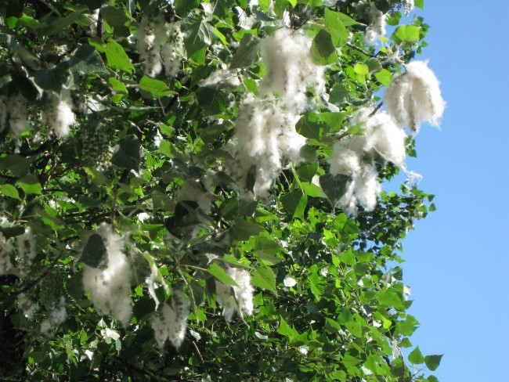

**Рисунок 1- тополь**

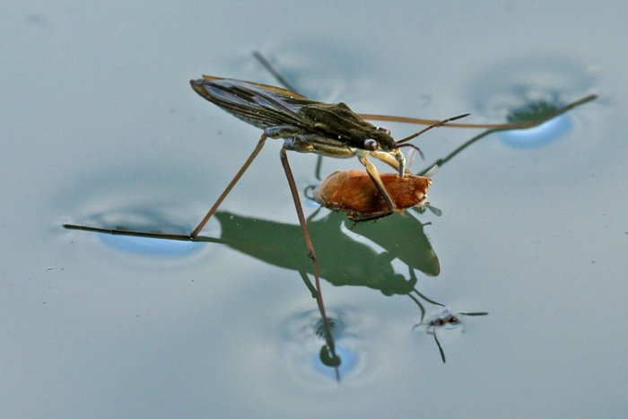

Рисунок 2- водомерка

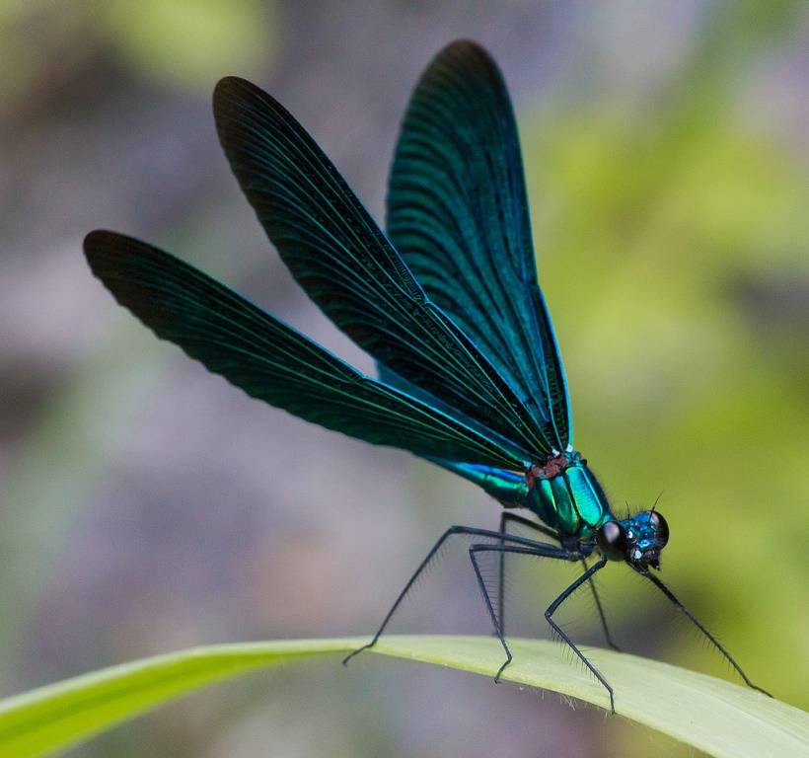

**Рисунок 3**- **стрекоза**

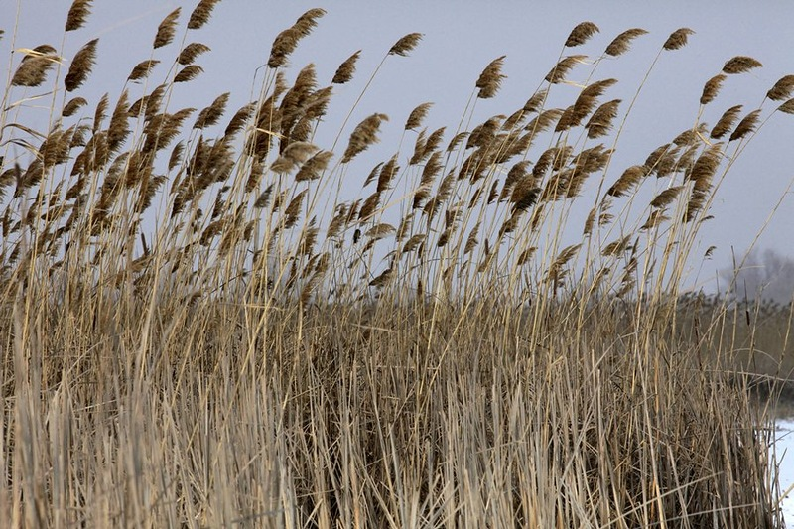

**Рисунок 4**- **камыш**

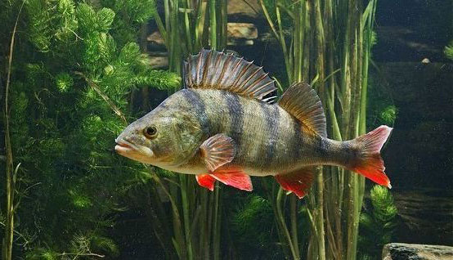

**Рисунок 5- окунь**

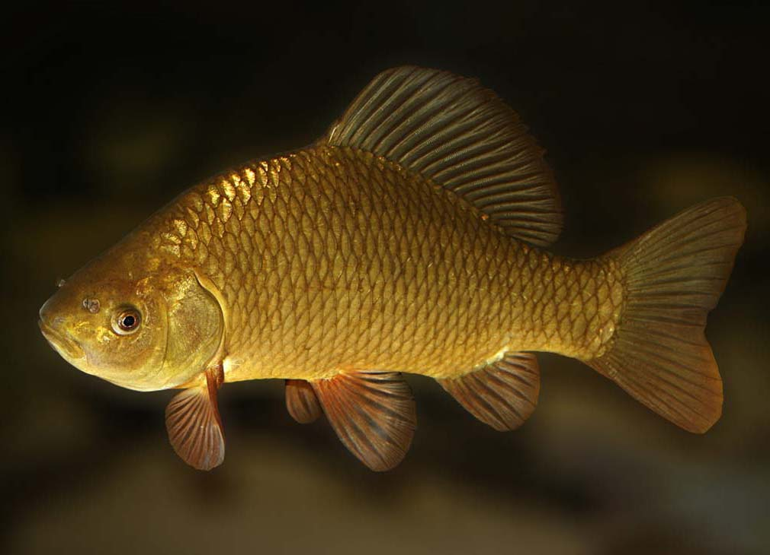

**Рисунок 6- карась**

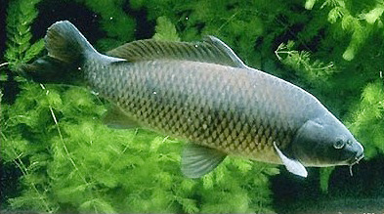

**Рисунок 7- карп**

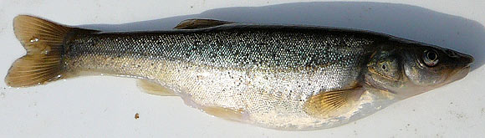

**Рисунок 8- гольян**

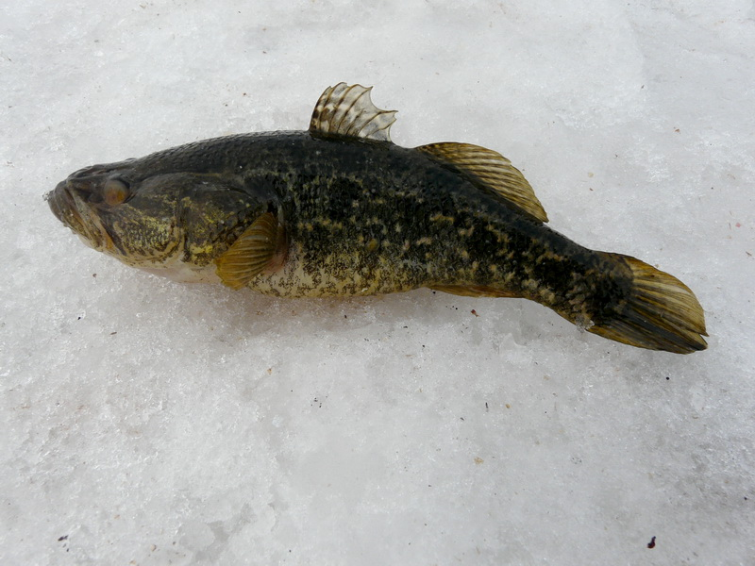

**Рисунок 9- ротан**

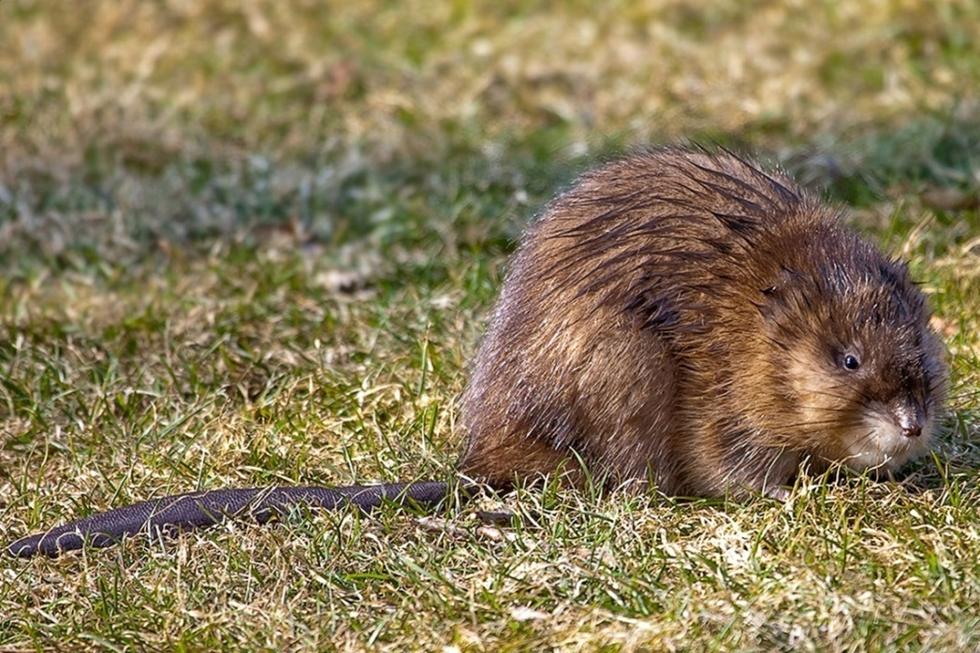

**Рисунок 10- ондатра**

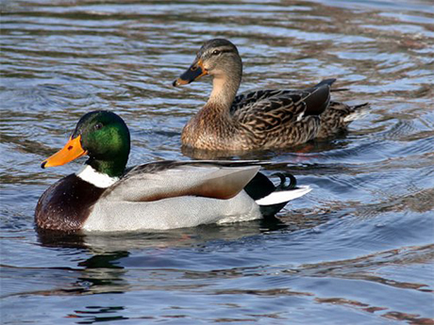

**Рисунок 11- утка кряква**

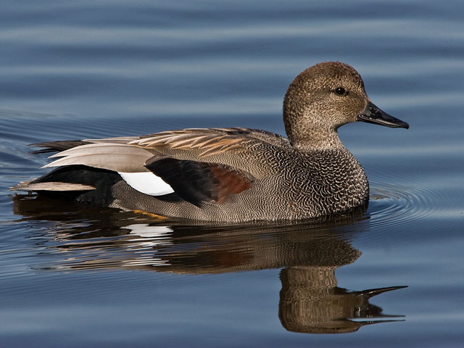

**Рисунок 12- серая утка**

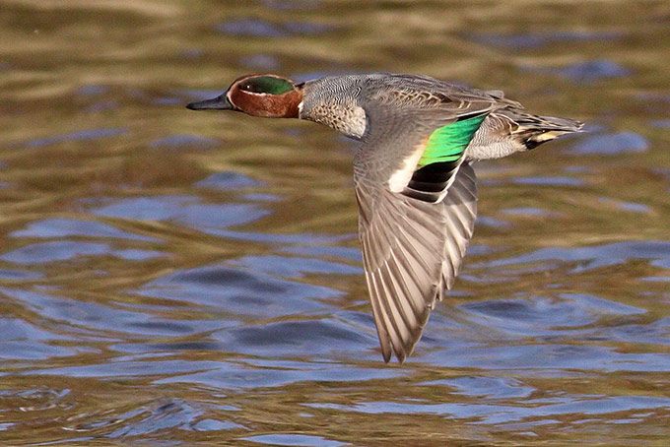

**Рисунок 13- утка чирок**

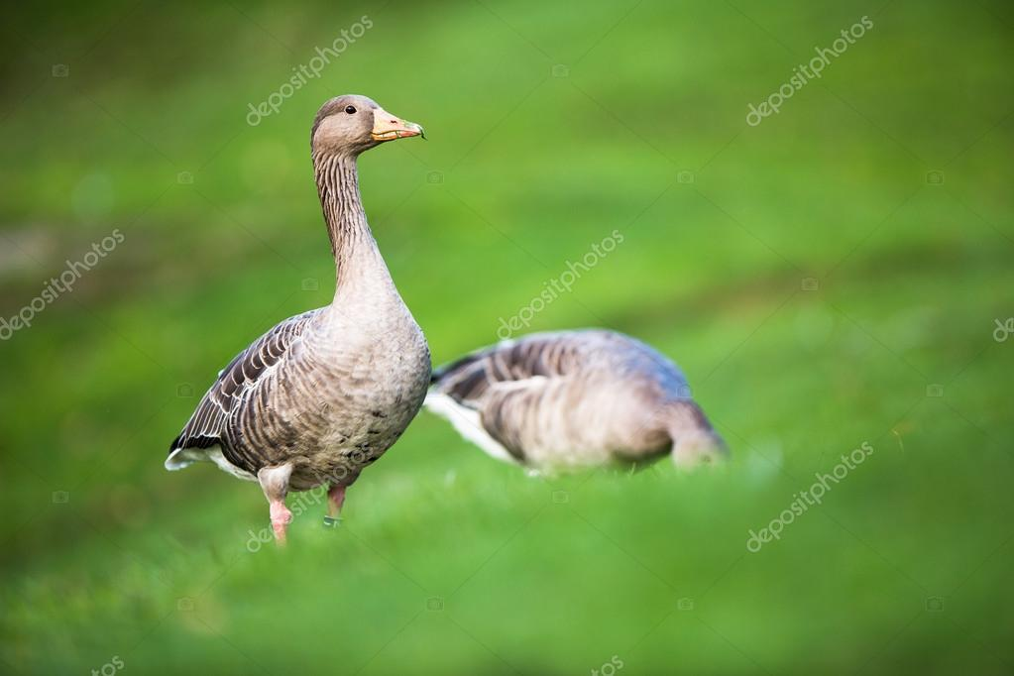

**Рисунок 14- гусь**

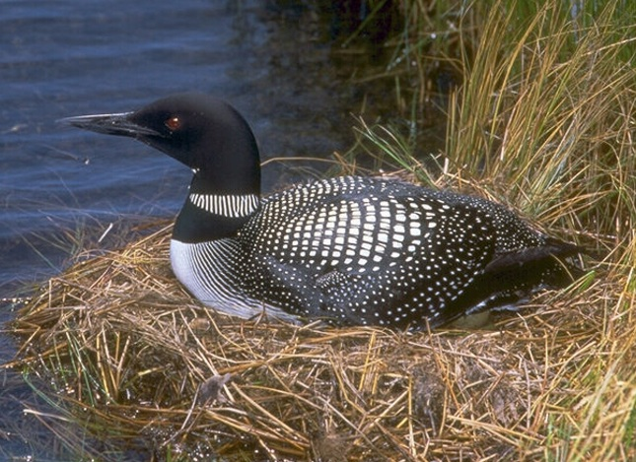

**Рисунок 15- утка гагара**

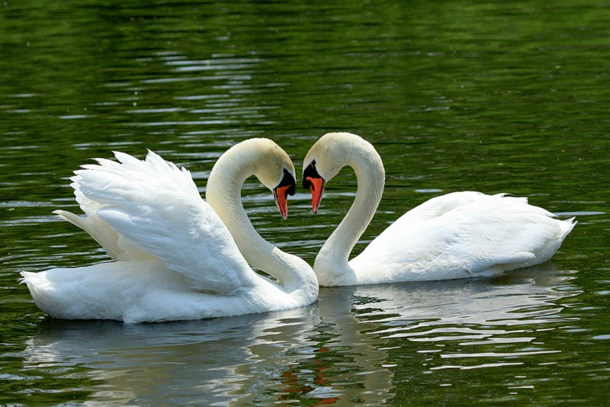

**Рисунок 16- лебеди**

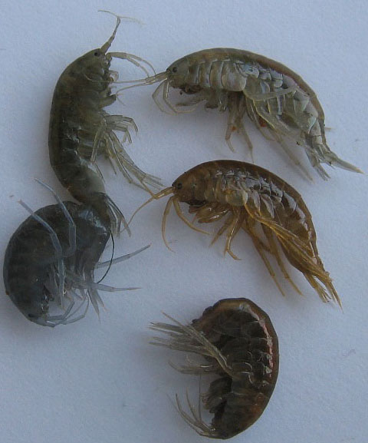

**Рисунок 17- мормыш**

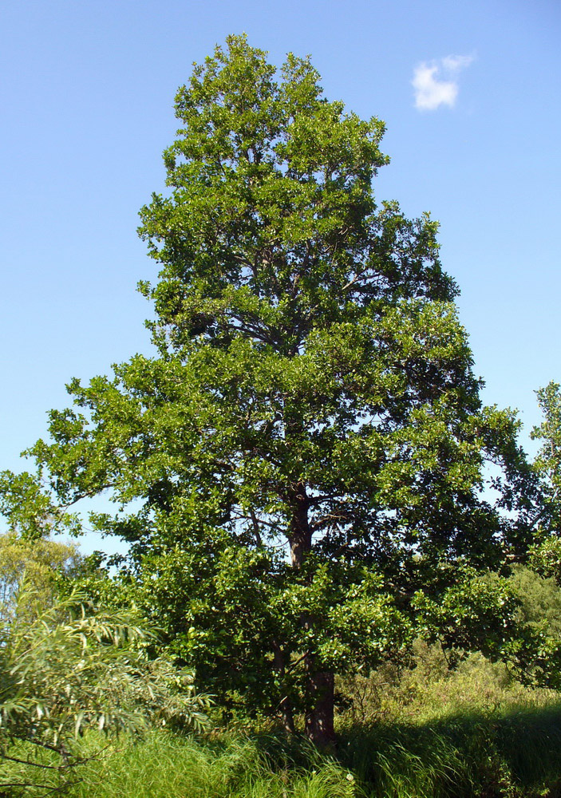

**Рисунок 18- ольха**

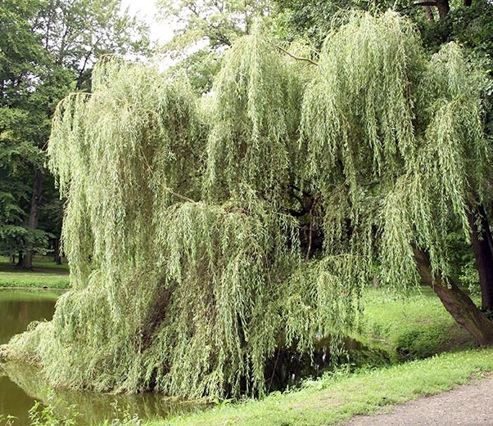

**Рисунок 19- ива**

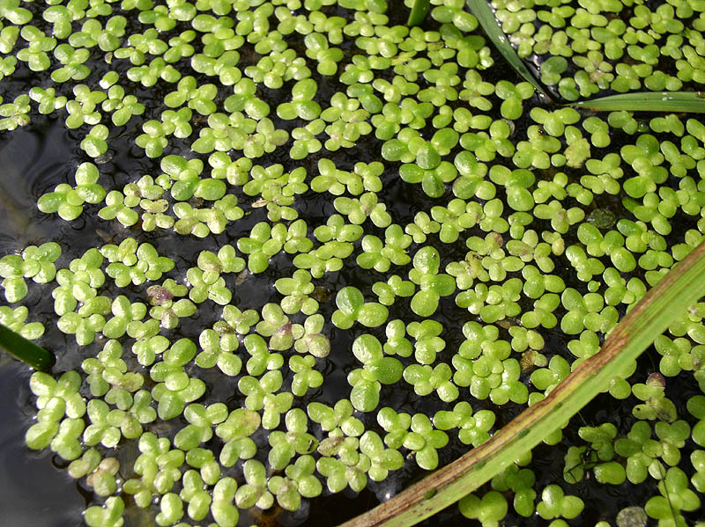

**Рисунок 20- ряска**